附件4

怒江州教师资格认定材料准备样式

（请按顺序整理提交）

（一）身份证

本人提交，查验身份证原件，提交复印件一份（正反面复印到一张A4纸上）

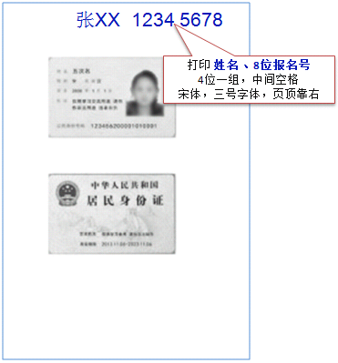

（二）户籍或云南省居住证

1.户籍在怒江州的申请人携带户口薄，查验原件，提交复印件一份（将户主页和本人页复印至1张A4纸上）

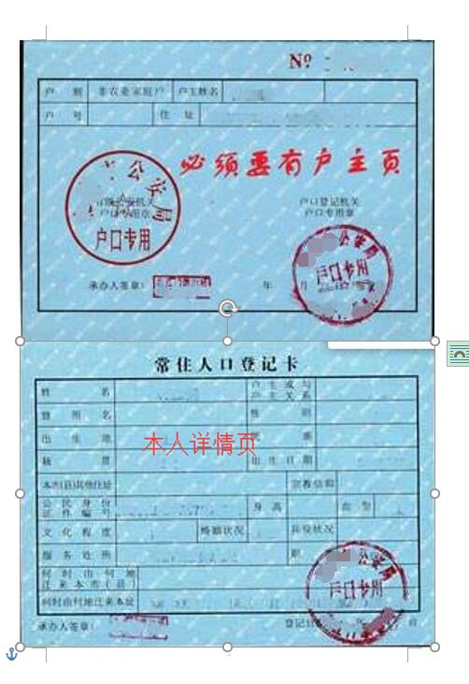

2.非怒江州户籍但持有怒江州公安机关签发并在有效期内的《云南省居住证》的申请人，需提供《云南省居住证》。查验原件，提交复印件一份（正反面复印到一张A4纸上）

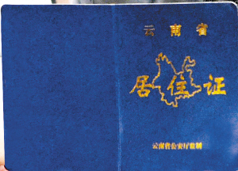

（三）学历材料

毕业证书：查验原件，提交复印件一份

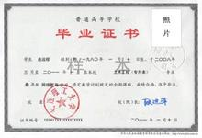

属部队院校、党校学历的申请人，须提供全国高等学校学生信息咨询与就业指导中心认证处出具的《中国高等教育学历认证报告》，查验原件，提交复印件一份。

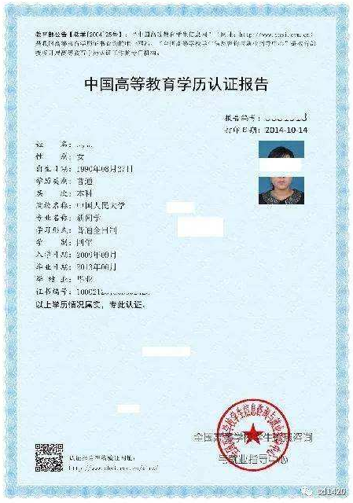

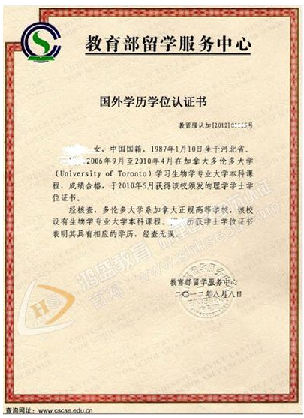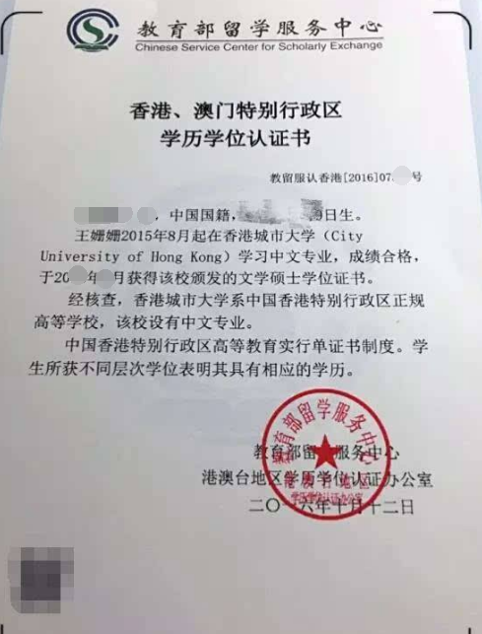属港澳台地区高等学校或国外高等学校毕业的申请人，须提供教育部留学服务中心提供的认证书。查验原件，提交复印件一份。

教育部留学服务中心港澳台地区学历学位认证系统网址：<http://renzheng-gat-search.cscse.edu.cn>

教育部留学服务中心国外学历学位认证系统网址：<http://renzheng-search.cscse.edu.cn>

《教育部学历证书电子注册备案表》：有国家计划招生的民办高校和独立学院的毕业生，需登录教育部学信网（<http://www.chsi.cn/>）下载、打印。

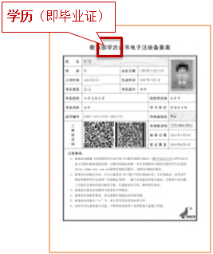

（四）《云南省教师资格人员体检表》

提供原件。个人信息页、结论页、化验单（体检表的填写要求：每一小项必须有结论及医生签字，体检结论只允许填写“合格”或“不合格”，其他描述型的结论不予认可。）样式如下：

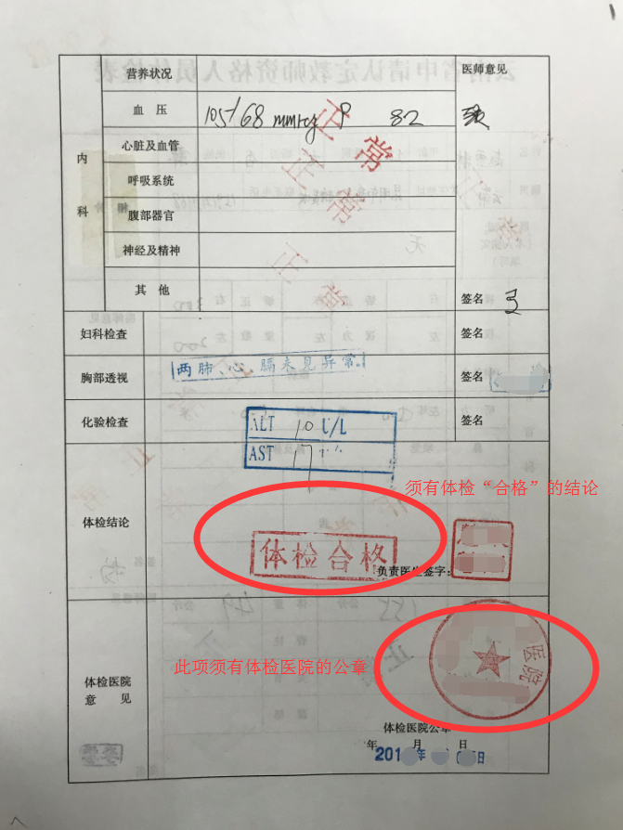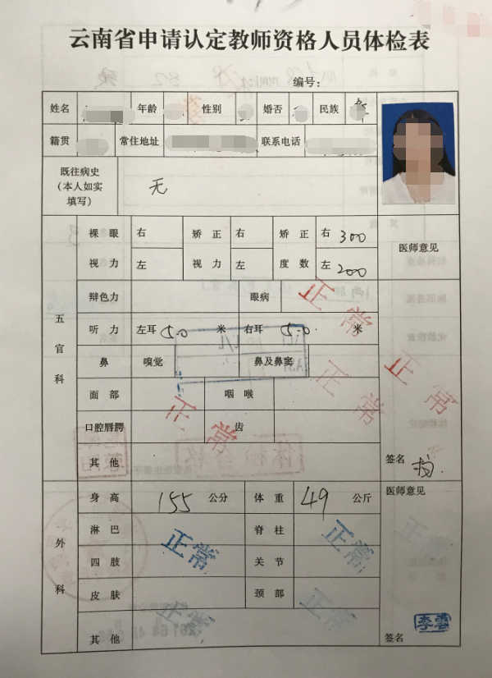建议申请人携带《云南省申请教师资格人员体检办法》到医院先咨询能否出具相应结论再进行体检。

（五）普通话等级证书

若国家认定系统无法验证申请人普通话水平测试等级的，需现场提交《普通话水平测试等级证书》原件。查验原件，提交复印件一份。

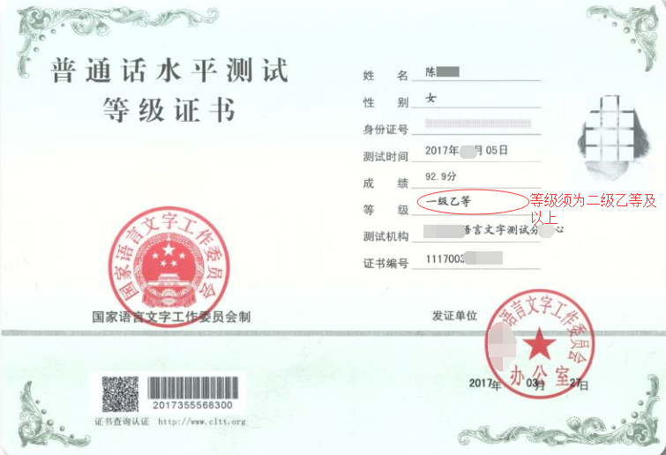

（六）办证照片

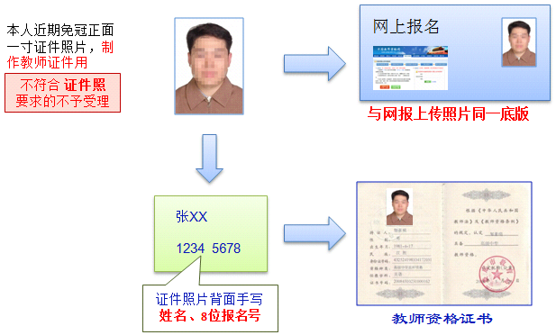

（七）《中小学教师资格考试合格证明》或师范教育类毕业生学习成绩

1.参加全国中小学教师资格考试合格的申请人可登录中国教育考试网下载、打印。网址:

（<http://ntce.neea.edu.cn/html1/folder/1508/211-1.htm?sid=660>）

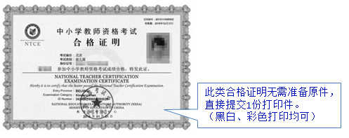

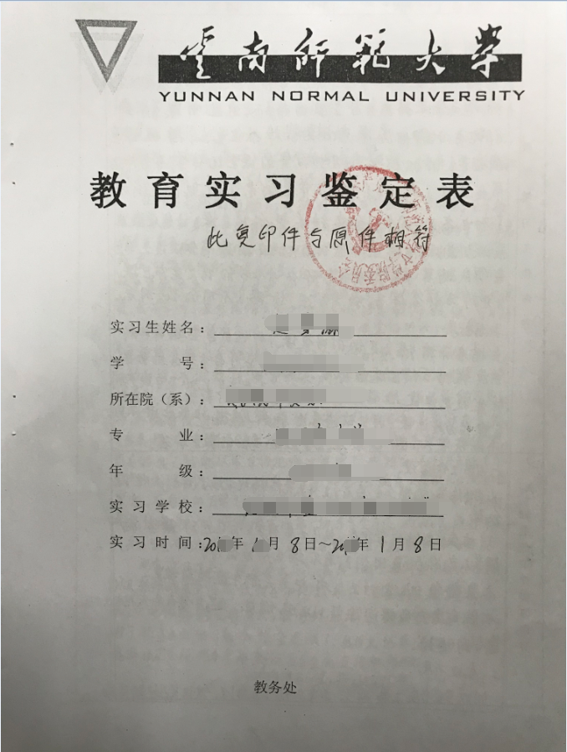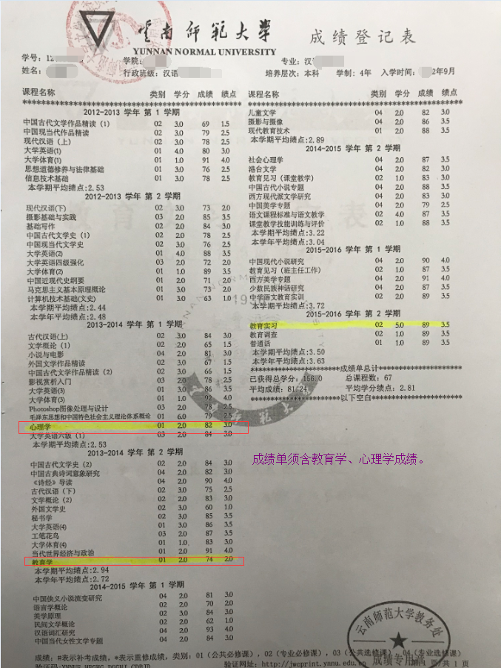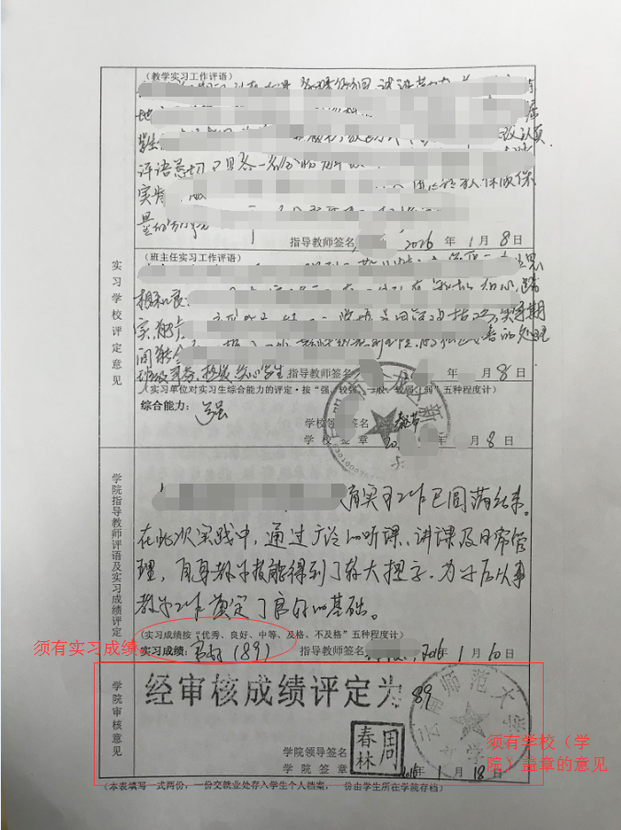2.2016年及以前入学的全日制普通院校师范生、全日制教育硕士需提供含教育学、教育心理学的完整成绩单和教育实习鉴定表的原件和复印件一份。参照样式如下：